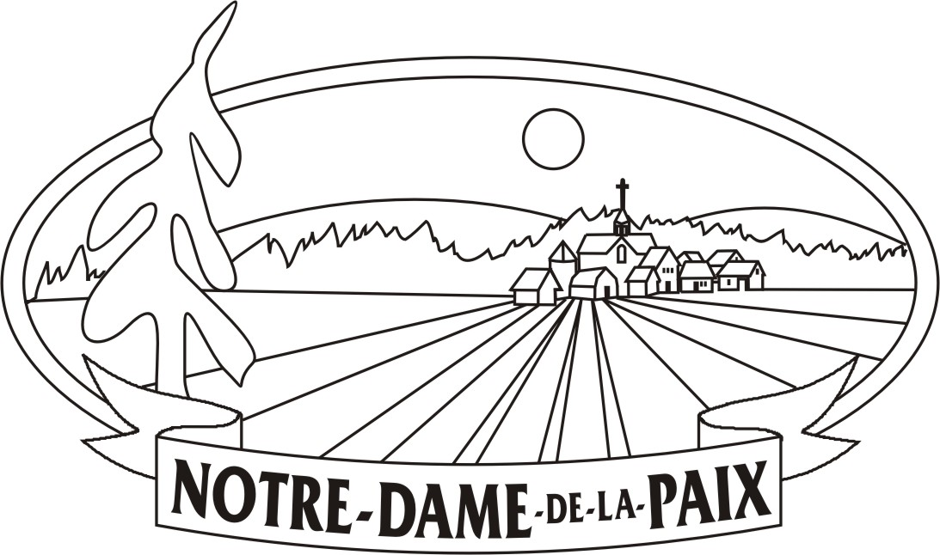
Municipalité de Notre-Dame-de-la-Paix
267, Notre-Dame
Notre-Dame-de-la-Paix
Québec J0V 1P0
Tél. : 819-522-6610 Fax : 819-522-6710
Mun.ndlapaix@mrcpapineau.com
www.notredamedelapaix.qc.ca

Aux contribuables de la susdite municipalité

AVIS PUBLIC

EST PAR LES PRÉSENTES DONNÉ par la soussignée, directrice générale et secrétaire-trésorière de la susdite municipalité;

Lors de la séance extraordinaire du Conseil de la municipalité de Notre-Dame-de-la-Paix qui se tiendra le 13 février 2018, à 18 h 30, un Règlement portant le N° 1026 portant sur le Code d’éthique et de déontologie des élus et abrogeant le Règlement N° 1009, sera adopté.

Ledit règlement entrera en vigueur conformément à la Loi sur l’éthique et la déontologie en matière municipale.

DONNÉ à Notre-Dame-de-la-Paix, ce 8 février 2018.

(S) Chantal Delisle
Chantal Delisle, directrice générale
Secrétaire-trésorière

CERTIFICAT DE PUBLICATION

Je soussignée, Chantal Delisle, directrice générale et secrétaire-trésorière de la municipalité de Notre-Dame-de-la-Paix, certifie sous mon serment d'office que j'ai publié l'avis ci-dessus en en affichant une copie, le 8 février 2018, aux deux endroits désignés par le conseil, accompagné du règlement.

EN FOI DE QUOI, je donne ce certificat, ce 8 février 2018.

(S) Chantal Delisle
Chantal Delisle, directrice générale
Secrétaire-trésorière

